用例视图及描述文档

项目名称： 九如牌工程大管家
项目编号：
项目负责人：
填写日期：

===================系统后台自动处理用例—开始=========================

用例视图
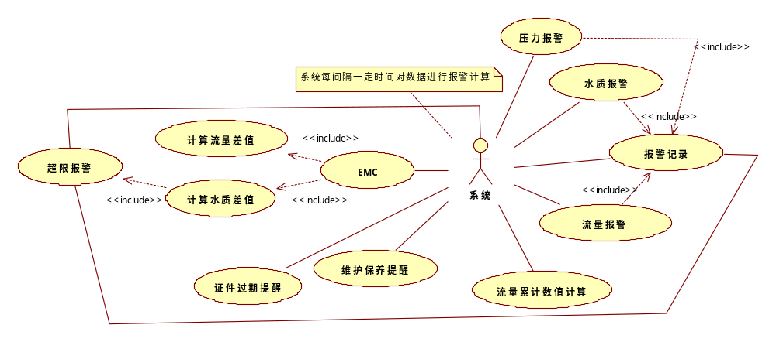
用例描述
注明：
项目视图 | 系统用例（AutoSystem）
用例名称 | 水质报警
用例编号 | WarnWater
涉众利益 | 客户、代理商、九如公司
参与者 | 系统平台
触发条件 | 满足条件后自动触发
前置条件 | 实时值与标准值的差值超过设定的限制
后置条件 | 向目标发送报警信息、同时记录报警信息
业务流程图 | 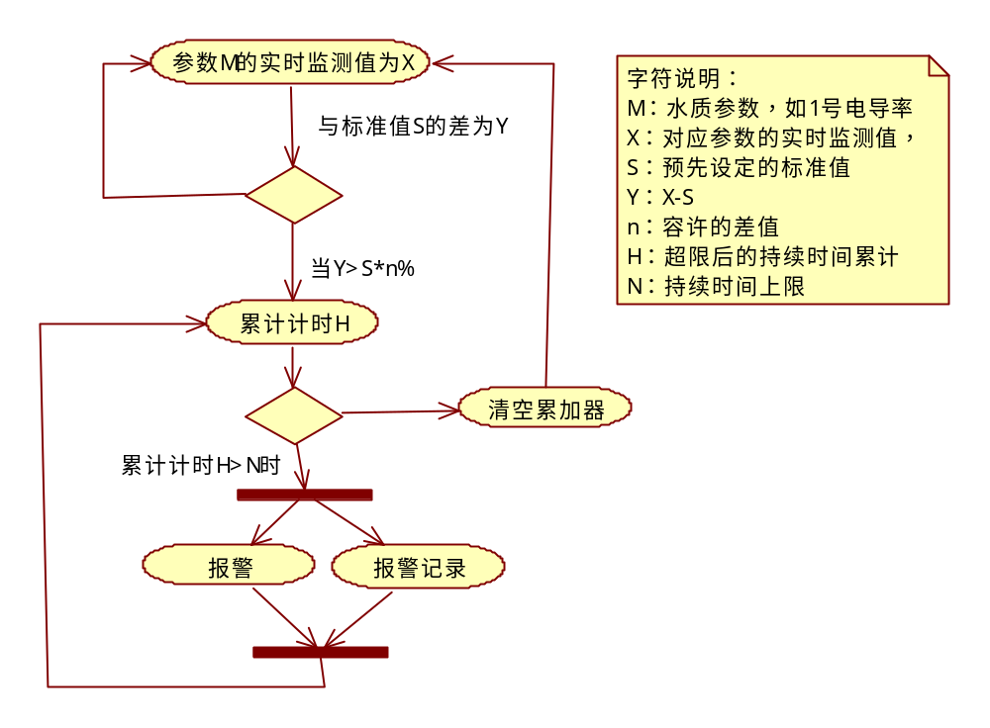  以电导率报警为例：设定电导率参考值（标准值）S μs/c㎡，根据现场远传到中心数据库的数值与设定值进行比较，当中心数据库数值高于或低于设定值的n%，且此种状态持续N分钟，向九如工程师、代理商及客户进行提醒。
基本事件路径或脚本 | - 系统后台取出各参数的预设值：参数M、数据采集时间间隔L、标准值S、容许的差值n、持续时间上限N,其中的参数（可以是类名也可以是零件）  - 每隔L时间向数据中心采集各参数实时监测值，例参数：M，实时值：X  - 差值计算Y=X-S，当Y>S*n%时，开始向累加器H中计时（累加的是时间，正常情况下是多个时间间隔的累加，即H=H+L），返回第2步开始采集与计算  - 当H<N时，且系统监测不再超限，重置计时器，即H=0  - 当H>N时，向九如工程师、代理商及客户报警，并重置计时器，即H=0;  - 同时将报警信息记录，记录内容见字段1
异常路径 | - 参数的预设值的一些项目为空，或设置有错误  给出系统的默认设定（这个默认设定，最好在相应的设置功能中，也可以做到配置方案中）  - 在时间间隔内无法获取数据中心数据  向九如管理员发送信息：于XXX时间与XXX服务联接中断！
字段列表 | 字段1：  组名+参数=最后可以用参数的唯一编码来记录；其中超限值为|Y-S*n%|
  参数编码 | 实值 | 超限值 | 报警时间
非功能需求 | 每时间间隔计算一次  大量后台自动操作，要注意异常情况，应该做好日志处理。
设计约束 | 后台自动运行，同时要很好的解决并发问题  报警后才记录信息“报警后记录信息”

压力报警模块参照以下流量报警
项目视图 | 系统用例（AutoSystem）
用例名称 | 流量报警
用例编号 | WarnVol
涉众利益 | 客户、代理商、九如公司
参与者 | 系统平台
触发条件 | 满足条件后自动触发
前置条件 | 实时值与标准值的差值超过设定的限制
后置条件 | 向目标发送报警信息、同时记录报警信息
业务流程图 | 流程类似用例WarnWater的业务流程图  1号流量计流量报警：设定流量参考值S m³，根据现场远传到中心数据库的数值与设定值进行比较，当中心数据库数值高于或低于设定值的n%，且此种状态持续N分钟，向九如工程师、代理商及客户进行提醒
基本事件路径或脚本 | - 系统后台取出各流量计的预设值：流量计M、数据采集时间间隔L、标准值S、容许的差值n、持续时间上限N  - 每隔L时间向数据中心采集各M实时监测值X  - 差值计算Y=X-S，当Y>S*n%时，开始向累加器H中计时（累加的是时间，正常情况下是多个时间间隔的累加，即H=H+Tc,其中Tc为前后时间的差值），返回第2步开始采集与计算  - 当H<N时，且系统监测不再超限，重置计时器，即H=0  - 当H>N时，向九如工程师、代理商及客户报警，并重置计时器，即H=0;  - 同时将报警信息记录，记录内容见字段1
异常路径 | 同用例WaterWarn
字段列表 | 字段1：  组名+流量计=最后可以用流量计的唯一编码来记录；其中超限值为|Y-S*n%|
  流量计编码 | 实值 | 超限值 | 报警时间
非功能需求 | 同用例WaterWarn
设计约束 | 同用例WaterWarn

项目视图 | 系统用例（AutoSystem）
用例名称 | 流量累计数值计算
用例编号 | VolCal
涉众利益 | 客户、代理商、九如公司
参与者 | 系统平台
触发条件 | 满足条件后自动触发
前置条件 | 实时值与标准值的差值超过设定的限制
后置条件 | 向目标发送报警信息、同时记录报警信息
基本事件路径或脚本 | - 如有现场有累计值可取就直接取，然后根据选择的时间段做减法，没有的就按算法算  （1）、取出工程M的预设值：取数时间L，累计时间H（默认为一小时）  （2）每时间间隔L向数据中心采集实测值X（如实测值5m³/h，取数时间间隔3分钟）  （3）每个累计时间做一次流量累计计算，流量算法如下： ，记录流量（见字段1）
异常路径 | 同用例WaterWarn
字段列表 | 字段1：  组名+流量计=最后可以用流量计的唯一编码来记录；其中超限值为|Y-S*n%|
  流量计编码 | 累计流量 | 累计开始时间 | 累计结束时间 | 累计时间

项目视图 | 系统用例（AutoSystem）
用例名称 | 维护保养提醒
用例编号 | ProtectTips
涉众利益 | 客户、代理商、九如公司
参与者 | 系统平台
触发条件 | 满足条件后自动触发
前置条件 | 零件运行超期（或超限）
后置条件 | 向目标发送提醒信息、同时记录提醒信息
业务流程图
基本事件路径或脚本 | - 系统后台取出各零件的预设值：零件M、数据采集时间间隔L、标准值S、容许的差值n、持续时间上限N  - 系统后台获取预设算法（后台算法编辑用例AISet）  - 计算，超限则报警（扩展点1），可能存在多个算法同时发生作用，先达到临界点的算法先报警  - 同时将提醒信息记录，记录内容见字段1
异常路径
字段列表 | 字段1：  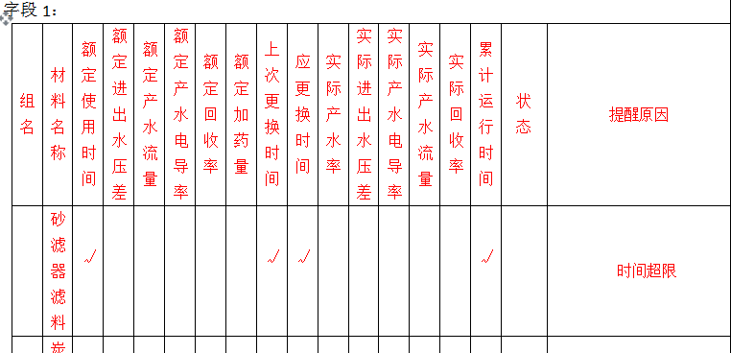  见13页此表

项目视图 | 系统用例（AutoSystem）
用例名称 | 维护保养算法编辑
用例编号 | AlSystem
说明 | 可进行公式解析

用例名称 | EMC流量差计算
业务规则 | 计算差值： 供水量实测值-供水量标准值 CalWaterProvide  排水量实测值-排水量标准值 CalWaterExport  供水量实测值-排水量实测值 CalWaterProSubEX  回收水产水量实测值-回收水产水量标准值 CalWaterFetch
说明 | 算法与报警记录类似用例WarnVol

用例名称 | EMC水质差值计算
用例编号 | EMCWaterCal
说明 | 算法与报警记录类似用例WarnWater

项目视图 | 系统用例（AutoSystem）
用例名称 | 报表导出
用例编号 | ReportExport
业务规则 | 将（内存中的）数据以excel报表的形式导出

项目视图 | 系统用例（AutoSystem）
用例名称 | 报表导出
用例编号 | ReportExport
业务规则 | 将（内存中的）数据以excel报表的形式导出

项目视图 | 系统用例（AutoSystem）
用例名称 | 在线阅读
用例编号 | OnLineReader
业务规则 | 提供PDF\JPG\PPT\DOC\FLV分类文件的在线查看

======================智能工程端用例—开始=============================

用例视图
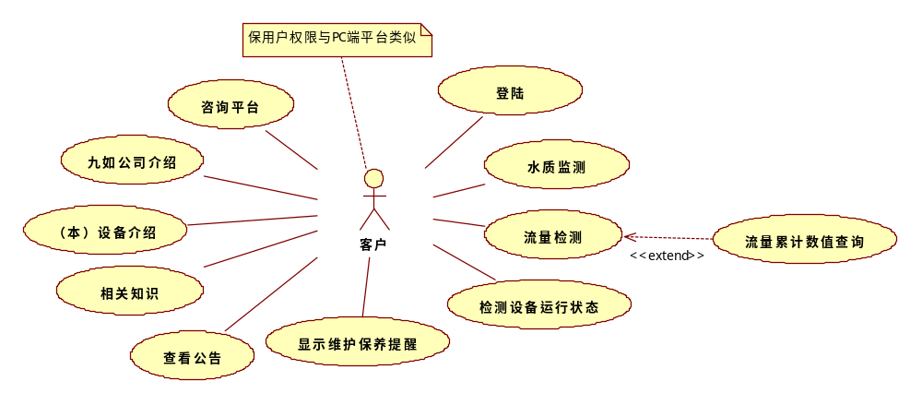
用例描述
注明：该部分需求暂略：显示的内容与PC端信息一样，但要为不同客户端，即不同移动端操作系统，以及不同的工程分辩率进行适配设置。待PC端架构设计或通信接口定义结束后再设计描述
项目视图 | 移动客户端（MobileClient）
用例名称
用例编号
涉众利益
参与者
触发条件
前置条件
后置条件
业务流程图
活动图
基本事件路径或脚本
业务规则
异常路径
扩展点(指出包含和扩展)
字段列表
非功能需求
设计约束

